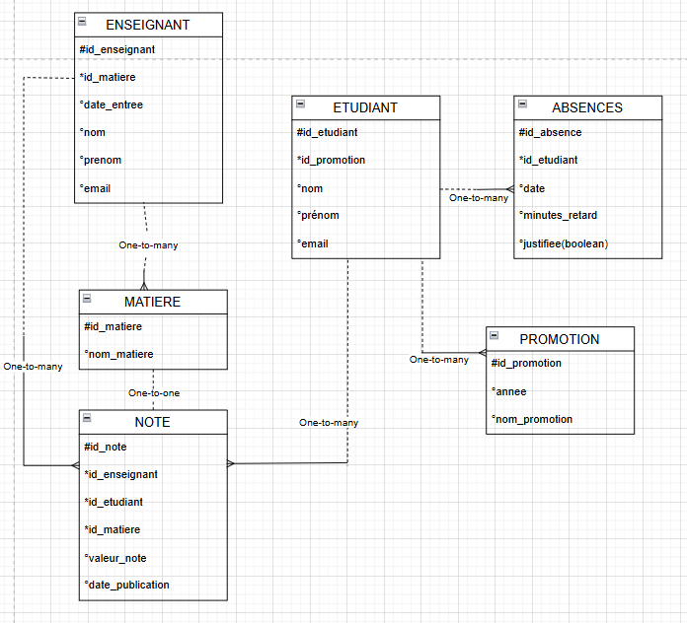

°Chaque ***étudiant*** appartient à une ***promotion***. Chaque ***promotion*** peut contenir un ou plusieurs ***étudiant***.

°Chaque ***enseignant*** peut enseigner une ou plusieurs ***matières***. Chaque ***matière*** peut être enseigné par un ou plusieurs ***enseignant***.

°Chaque ***étudiant*** peut recevoir une ou plusieurs ***notes*** (pour différentes ***matières***). Chaque ***note*** est attribuée à un seul ***étudiant***.

°Chaque ***note*** est donnée par un seul ***enseignant*** (et concerne une seule ***matière***). Chaque ***enseignant*** peut attribuer plusieurs ***notes***.

°Chaque ***étudiant*** peut avoir une ou plusieurs ***absences***. Chaque ***absence*** concerne un seul ***étudiant***.

°Chaque ***matière*** peut avoir une seule ***note*** (attribuées à différents ***étudiants***). Chaque ***étudiant*** peut avoir qu’une seule ***note*** par ***matière***.

*N.B :* pour les relations je lis de haut vers le bas pour les relations verticaux et de gauche vers la droite pour les relations horizontaux.

# = primary key / * = foreign key / ° = attributs.